QUINDIOFLIX - Plataforma de Streaming de contenido multimedia
Documento de Sustentación
Versión 1.0

Preparado por:
Angie Katerine Bonilla Molano
Celeste Buitrago Ramírez
Juan Esteban Cárdenas Peña

Universidad del Quindío
Facultad de Ingeniería de Sistemas y Computación
Armenia - Quindío
2026
Historial de Revisiones
Fecha | Versión | Descripción | Autor
2026/05/21 | 1.0 | Documento Final | Angie Bonilla  Celeste Buitrago  Juanes Cárdenas

JUSTIFICACIÓN DECISIONES DE DISEÑO
Para el diseño, existe una tabla de ContenidoDiseño, la cual es una tabla intermedia para relacionar contenidos con múltiples géneros, como indica el enunciado. Asimismo, está la tabla de ContenidoAsociado, en donde se relacionan contenidos entre sí con algún tipo de relación, como secuela o spin-off, entre otros.
Departamento tiene un id_Jefe que apunta a Empleado, esto es porque cada departamento tiene un jefe, este siendo un empleado del sistema. Varios Empleados tienen supervisor, pero no todos.
Para los tablespaces, tenemos 3 tablespaces principales. El TS_CORE es dedicado para las tablas más simples, las entidades base del sistema. El TS_TRANSACCIONAL contiene todas las tablas de un volumen elevado que crece demasiado a comparación de los demás registros. Como ejemplos: Pagos y Calificaciones. El TS_ADMIN es encargado de todoa nivel de estructura interna, como los departamentos y los empleados del sistema.
Además, tenemos 3 TS_REPRO_202X. Son 3 tablespaces dedicados a la tabla de Reproducción, la cual fue fragmentada por años. Por ahora, estos tablespaces corresponden a las reproducciones de 2024, 2025 y 2026.

ANÁLISIS DE ÍNDICES
a) Índice para optimizar historial de reproducción por perfil

CREATE INDEX IDX_REPRO_PERFIL_FECHA
ON Reproduccion (id_Perfil, fecha_hora_inicio);

Este índice es útil porque la mayoría de consultas del sistema consultan el historial de reproducción de un usuario o perfil ordenado por fecha. Además de que la tabla de reproducciones es una de las tablas que más crece en este negocio. Es B-Tree por la cardinalidad alta, como id.

b) Índice para login y validación de usuarios

CREATE INDEX IDX_USUARIO_EMAIL
ON Usuario (email);

El email es el identificador más usado para Login y validación de duplicados, por lo que reduce el tiempo de validación de registros y la busqueda es directa sin hacer el FULL TABLE SCAN. B-Tree por email único.

c) Índice para búsquedas por categoría y año de lanzamiento

CREATE INDEX IDX_CONTENIDO_TIPO_ANIO
ON Contenido (tipo_contenido, fecha_lanzamiento);

Se utiliza para filtros por tipo de contenido, por ejemplo para consultar todas las películas o podcasts, además de poder filtrar y ordenar por rangos de fechas, mejorando la eficiencia en el filtrado y búsquedas del catálogo. B-Tree por la fecha.

d) Índice adicional en PAGOS para consultas de historial de pagos por usuario

CREATE INDEX IDX_PAGO_USUARIO_FECHA
ON Pago (id_Usuario, fecha);

Este índice se usa porque el sistema consulta frecuentemente el historial de pagos de un usuario, pagos ordenados por fecha y validación de últimos pagos. Con esto se evita recorrer una gran cantidad de datos, ya que la tabla de pagos es una de las que más tiende a crecer. B-Tree por la cardinalidad.

DOCUMENTACIÓN: 3.4.2 Análisis de rendimiento

Antes de crear el índice, la base de datos realiza un TABLE ACCESS FULL, lo que implica recorrer todos los registros de la tabla Contenido. Esto genera un alto costo de ejecución, especialmente cuando la tabla contiene grandes volúmenes de datos.

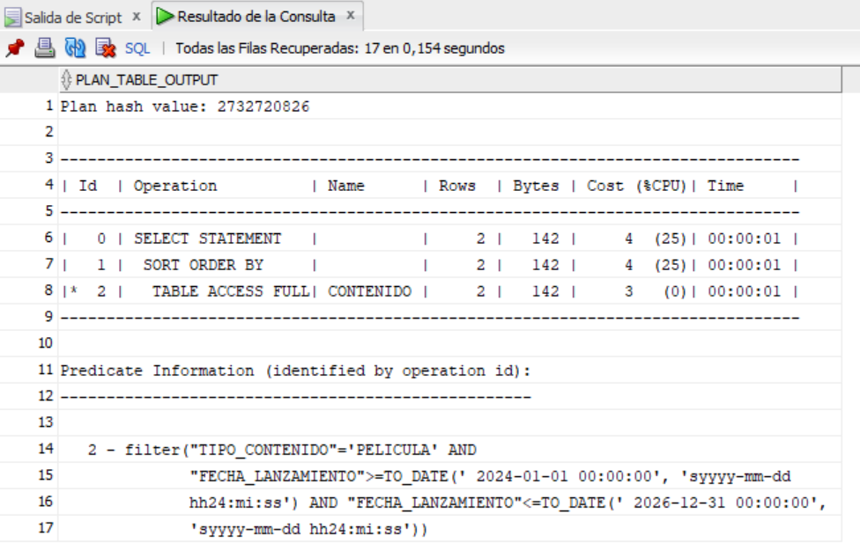

Después de crear el índice, utiliza un INDEX RANGE SCAN, lo que permite acceder únicamente a los registros que cumplen con el tipo de contenido y el rango de fechas. Esto reduce significativamente el costo de ejecución y mejora el tiempo de respuesta de la consulta. En este caso el tiempo no se ve muy afectado, ya que nuestra tabla no tiene un volúmen de registros muy alto, pero si se puede ver la reducción del costo de la ejecución.
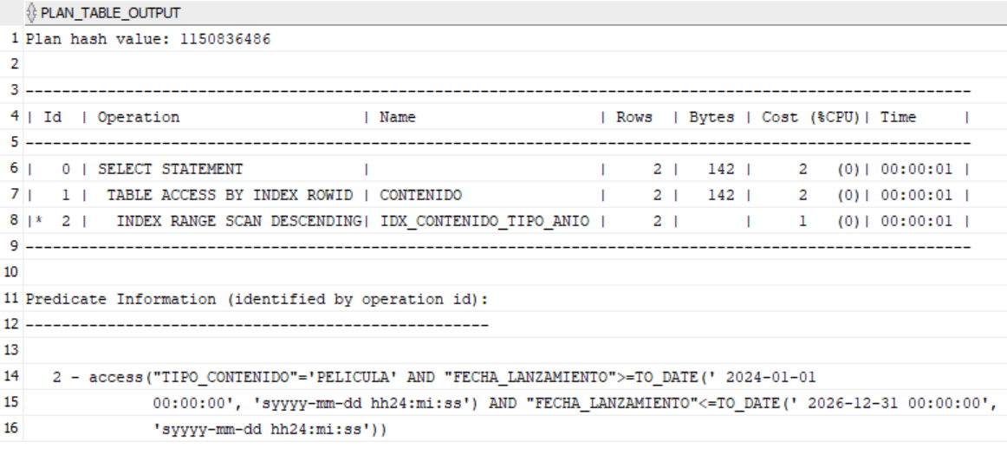

ESCENARIO DE CONCURRENCIA
En ambas sesiones, podemos usar esta misma consulta para ver el usuario 1.
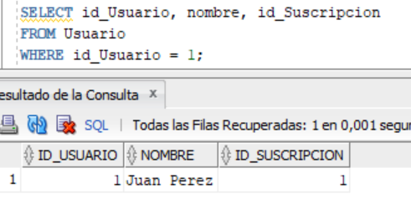

Sin SELECT FOR UPDATE:
La sesión 1 cambia la suscripción de 1 a 2, y aún no hace COMMIT.
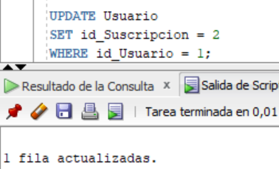

Como no se ha hecho COMMIT, se bloquea la sesión 2 hasta que se haga COMMIT o ROLLBACK en la 1. Pero, sin el SELECT FOR UPDATE esto solo se bloquea al momento de hacer el UPDATE.
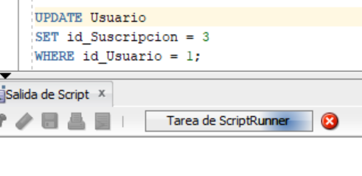

Con SELECT FOR UPDATE:
Se hace el SELECT FOR UPDATE en la sesión 1. Esto ya bloquea esta fila desde ahora, entonces la sesión 2 no puede acceder a esta hasta que se realize el COMMIT (o ROLLBACK)
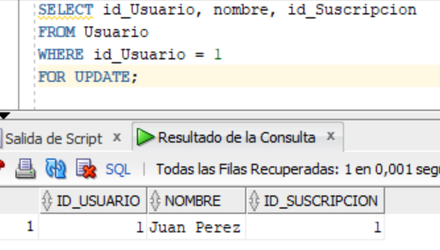
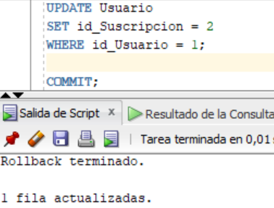

Sesión 2 bloqueada:
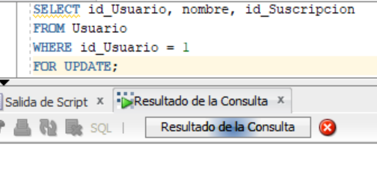
Luego, al hacer commit en la sesión 1, así sale la sesión 2:
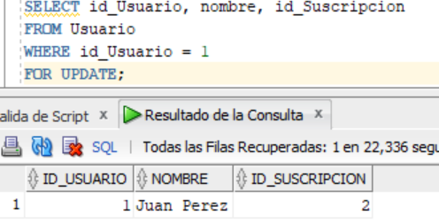

De ahí, ya se puede seguir con la sesión 2.

Oracle maneja la concurrencia mediante bloqueos a nivel de fila. Sin SELECT FOR UPDATE, el bloqueo ocurre en el momento de la modificación. Con SELECT FOR UPDATE, el bloqueo se realiza desde la lectura, permitiendo un control más temprano y seguro de la concurrencia.

